04-149 ЛАЗ-695 «Львов» 4х2 двухдверный городской автобус среднего класса с водительской дверью, мест: сидячих 32, общее 57, снаряжённый вес 6.5 тн, полный вес 10.8 тн, ЗиЛ-158Л 109 лс, 65 км/час, около 1000 экз., г. Львов 1957-58 г.
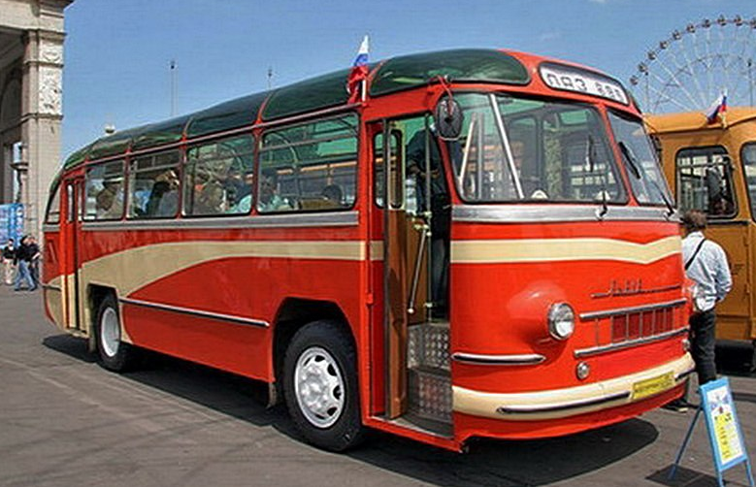
Первый опытный образец автобуса "Львов" был изготовлен 12 февраля 1956 года чуть позже ему был присвоен индекс ЛАЗ-695. Экспериментальный образец ЛАЗ-695 комплектовался расположенным сзади 109-сильным шестицилиндровым двигателем ЗиЛ-124 рабочим объемом 5555 см. куб., двухдисковым сцеплением и пятиступенчатой коробкой передач от автобуса ЗиЛ-158. Подобная компоновка с продольным расположением двигателя в заднем свесе автобуса была применена в СССР впервые. Изначально на первом автобусе не было боковых молдингов и задняя дверь была двухстворчатой. Молдинги и четырехстворчатая дверь появились на автобусе в том же 1956 году в процессе доводки конструкции.. Кузов ЛАЗ-695 имел также совершенно новую конструкцию. Все нагрузки воспринимались силовым основанием, которое представляло из себя пространственную ферму из труб прямоугольного сечения. С этим основанием жестко связан каркас кузова. Наружная облицовка автобуса была выполнена из дюралюминиевых листов. Внешне округлые формы и гнутые стёкла окон в крыше создавали впечатление лёгкости машины. Интересным новшеством являлась зависимая рессорно-пружинная подвеска колес автобуса, разработанная совместно со специалистами НАМИ. Дополнительно корректирующие пружины обеспечивали в целом подвеске нелинейную характеристику, в результате независимо от нагрузки создавались комфортабельные условия для пассажиров. Если сравнить ЛАЗ-695 с массовым городским автобусом того времени ЗиС-155, то первый вмещал на 5 пассажиров больше, был на 1040 мм длиннее, но на 90 кг легче и развивал такую же наибольшую скорость — 65 км/час.
Второй образец. После постройки первого опытного образца автобуса ЛАЗ-695 и его дальнейшей неоднократной модернизации, львовское КБ приступило к разработке пригородного варианта. Разумеется, за основу была принята только что созданная модель, которая как нельзя лучше подходила для этих целей. Для повышения комфортабельности в автобусе были установлены спаренные мягкие сиденья на основе губчатой резины, обшитые павинолом (количество мест для сидения — 34). Задняя дверь за ненадобностью была удалена, а передняя превратилась в одностворчатую, открываемую вручную.
Третий опытный образец ЛАЗ 695 был построен в октябре 1956 года - это был более усовершенствованный вариант городского автобуса. На этом автобусе также была установлена угловая передача привода вентилятора, которая себя не оправдала и впоследствии была снята.
Четвёртый опытный экземпляр ЛАЗ-695 был построен в декабре 1956 года. Он был построен в пригородном варианте с распашной дверью, но сиденьями обычной конструкции на 32 посадочных места. На этом экземпляре впервые был применён верхний забор воздуха для двигателя, впоследствии эта характерная деталь станет визитной карточкой для целого поколения автобусов ЛАЗ.
Следующий, пятый, эксперементальный автобус был изготовлен в январе 1957 года в городском варианте. Условно его называют ЛАЗ-695 «Львов» Опытный V , и является он не чем иным, как ещё одной попыткой улучшения третьей опытной модели. Даже, несмотря на то, что разработка велась крайне быстрыми темпами, именно этот экземпляр впоследствии послужил эталоном для первой промышленной партии автобусов ЛАЗ-695. Фактически ЛАЗ начал первое серийное производство летом 1957, когда первая партия автобусов была направлена в Москву для обслуживания VI Всемирного фестиваля молодёжи и студентов. Отсюда и второе название автобуса — ЛАЗ-695 «Фестивальный». Точное количество автобусов, которые ЛАЗ успел выпустить к началу праздника нам не известно, хотя запланировано было 100 экземпляров. Однако основной выпуск пришелся на вторую половину 1957 года, а всего за календарный год было собрано 303 автобуса ЛАЗ-695. Серийные автобусы 1957 года внешне практически не отличались от опытной машины, изготовленной летом 1957 года. А вот поздние машины 1958 года выпуска уже имели новое оформление передней части (новый шильдик в виде буквы "Л", отказ от декоративной решетки радиатора и т.д.), которое использовалось потом и на следующей модели ЛАЗ-695Б. Автобусы ЛАЗ-695 выпускались до мая 1958 года, общее количество таких машин чуть-чуть не дотянуло до 1000 экземпляров. В настоящее время один из ранних экземпляров ЛАЗ-695 находится в коллекции Московского музея городского транспорта, где он был отреставрирован и максимально приведен в соответствие к облику автобусов 1957 года, обслуживавших фестиваль.
С конца 1957 г. ЛАЗ-695 модернизировали: усилено основание кузова, введен пневмопривод открывания дверей вместо механического. Спустя год заглушили оба боковых воздухозаборника, а вместо них установили на крыше один широкий раструб, слегка возвышавшийся, за что получившийся автобус ЛАЗ-695Б автолюбители называли «горбатым». Благодаря такой новации в салон и моторный отсек поступал более чистый воздух, содержавший заметно меньше пыли. Изменениям подверглись также тормозная система, отопление автобуса, изменился способ установки пассажирских сидений, наклон рулевой колонки водителя и многое, многое другое.
Серийно модернизированные автобусы, получившие наименование ЛАЗ-695Б стали выпускаться с мая 1958 года

